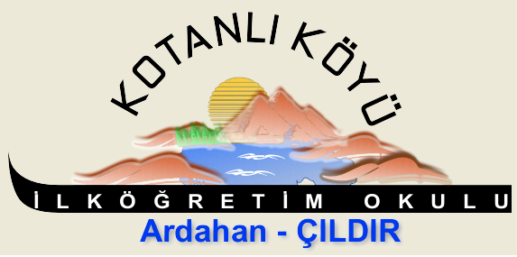
KOTANLI KÖYÜ İLKÖĞRETİM OKULU 2010-2O11 ÖĞRETİM YILI
4-5.SINIF FEN VE TEKNOLOJİ 1.DÖNEM 3.YAZILI SORULARI

ADI SOYADI: TARİH: 04/01/2011
SINIF NO: ALDIĞI NOT:

1- Hangisi maddenin ayırt edici özelliklerinden değildir? (5 P)
A) erime noktası B) kaynama noktası.
C) kütle D) yoğunluk
----------------------------------------------------------

2- Buharlaşma sıvının neresinde gerçekleşir? (5 P)
A) yüzeyinde B) dibinde
C) ortasında D) her tarafında
----------------------------------------------------------

3- Aşağıdaki verilen besin maddelerinden hangileri protein bakımından zengindir? (5 P)
A) yumurta,et,balık B) yeşil sebze, meyve
C) baklava, pilav D) patates
----------------------------------------------------------

4- Aşağıda verilen hesaplamaları yapınız.
( 1 cal = 4 joule) ( 10 P)

A) 8 cal = ……… joule B) 10 cal = ………. joule
C) 20 joule = ……… cal D) 40 joule = ……….. cal
E) 12 cal = …….. joule
----------------------------------------------------------

5-‘’C vitamini soğuk algınlığına karşı direnç verir.’’
Muhammet geçen hafta grip olmuştu.Doktoru ‘’Aşağıdaki besinlerden yersen iyi olursun.’’ Demiştir?. (5 P)
A) Patates-ekmek-makarna
B) Portakal-mandalina-limon
C) Süt-bal-yumurta
D) Yumurta-et-margarin
----------------------------------------------------------
6- Aşağıdakilerden hangisi hayvansal bir gıdadır?
( 5 P ) A) havuç B) yoğurt C) reçel D) Zeytinyağı

7- Grafiğe göre suyun 2. dakikadaki sıcaklığı kaç derecedir? ( 5 P )
A) 20 B) 40 C) 60 D) 80
----------------------------------------------------------

8- Grafiğe göre Sıcaklık kaçıncı dakikada 80 derece olmuştur? ( 5 P )
A) 4 B) 5 C) 6 D) 7
----------------------------------------------------------

9- Grafiğe göre su kaçıncı dakikada kaynamaya başlamıştır? ( 5 P )
A) 4 B) 5 C) 6 D) 7
----------------------------------------------------------

10- Şekil üzerinde harflerle gösterilen kısımların adlarını yazınız. (10 P)

11- Aşağıdaki bilgilerden doğru olanın yanına (D), yanlış olanın yanına (Y) yazınız. (10 P)
( ) Yoğunluğu suyun yoğunluğundan az olanlar yüzer çok olanlar batar .
( ) Maddenin üç halini sıvı,gaz, katı olarak da görebiliriz.
( ) Çevreyi en çok kirleten gaz doğal gazdır.
( ) Erime sıcaklığı maddenin ayırt edici özellikleri arasında yer alır.
( ) Odun ve kömür sıvı yakıtlara bir örnektir.
( ) Sular yeryüzünden sürekli buharlaştığından, yeryüzü suları azalmaktadır.
( ) Isı daima sıcak cisimden soğuk cisme akar.
( ) Elektrik telleri yazın uzayıp, kışın kısalır.
( ) Sudan daha yoğun maddeler suda batar.
( ) Petrol fosil yakıttır.
----------------------------------------------------------

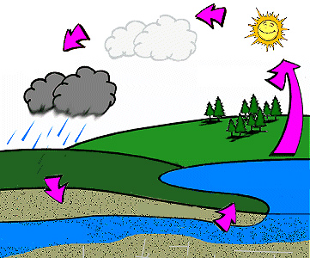

11- Yukarıdaki resimle anlatılan olay hangisidir? (5 P)
A. Yağmurun oluşumu B. Buharlaşma
C. Su döngüsü D. Karın oluşumu
----------------------------------------------------------

12- Donma olayında madde hangi halden hangi hale geçer? (5 P)
A. Katıdan gaza B. Sıvıdan katıya
C. Gazdan sıvıya D. Katıdan sıvıya
-------------------------------------------------------------------------

13- Erime olayında madde hangi halden hangi hale geçer? (5 P)
A. Katıdan gaza B. Sıvıdan katıya
C. Gazdan sıvıya D. Katıdan sıvıya
----------------------------------------------------------

14- Besinlerin emilerek, kana karışır hale gelmesini sağlayan organ hangisidir? (5 P)
A) Mide B) Kalın bağırsak
C) Yemek Borusu D) İnce Bağırsak
15- Besinlerin vücudumuzda izlediği yol hangisinde verilmiştir? (5 P)
A)ağız-yemek borusu-yutak-kalın bağırsak-mide
B)ağız-yutak-yemek borusu-mide-kalın bağırsak
C)ağız-yutak-yemek borusu-mide-ince bağırsak
D)ağız-mide-yemek borusu-yutak-ince bağırsak
----------------------------------------------------------

16- Aşağıda sindirim ile ilgili yapı ve organlar ile görevlerini eşleştiriniz. ( 5 P)

1-AĞIZ
2-YEMEK BORUSU
3-MİDE
4-İNCE BAĞIRSAK

( )Besinler emilerek kana geçer.
( )Besinleri mideye ulaştırır.
( )Besinler dişler yardımıyla parçalanır
( )Besinleri bulamaç kıvamına getirir
----------------------------------------------------------

BAŞARILAR DİLERİM ARKADAŞLAR

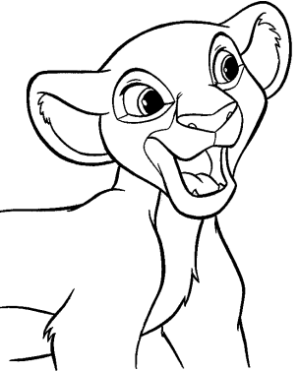

İHSAN İLKAYA
Sınıf Öğretmeni

